Учебные сборы юношей МБОУ СОШ 4 в 2014-2015 учебном году на базе лагеря «Олимпиец».

В целях совершенствования и развития физической и специальной подготовки юноши 10 класса МБОУ СОШ 4 были направлены на учебно-полевые сборы с 13 по 16 мая 2015 года.
Начальником учебных сборов в лагере «Олимпиец» Прудниковым В.М. был составлен учебно-тематический план проведения учебных сборов, план воспитательной, спортивно-массовой работы, был предусмотрен распорядок дня, по которому учащиеся школы были заняты.
Учащиеся школы соблюдали распорядок дня, нареканий со стороны командира роты и взвода не было, зарекомендовали себя с положительной стороны.

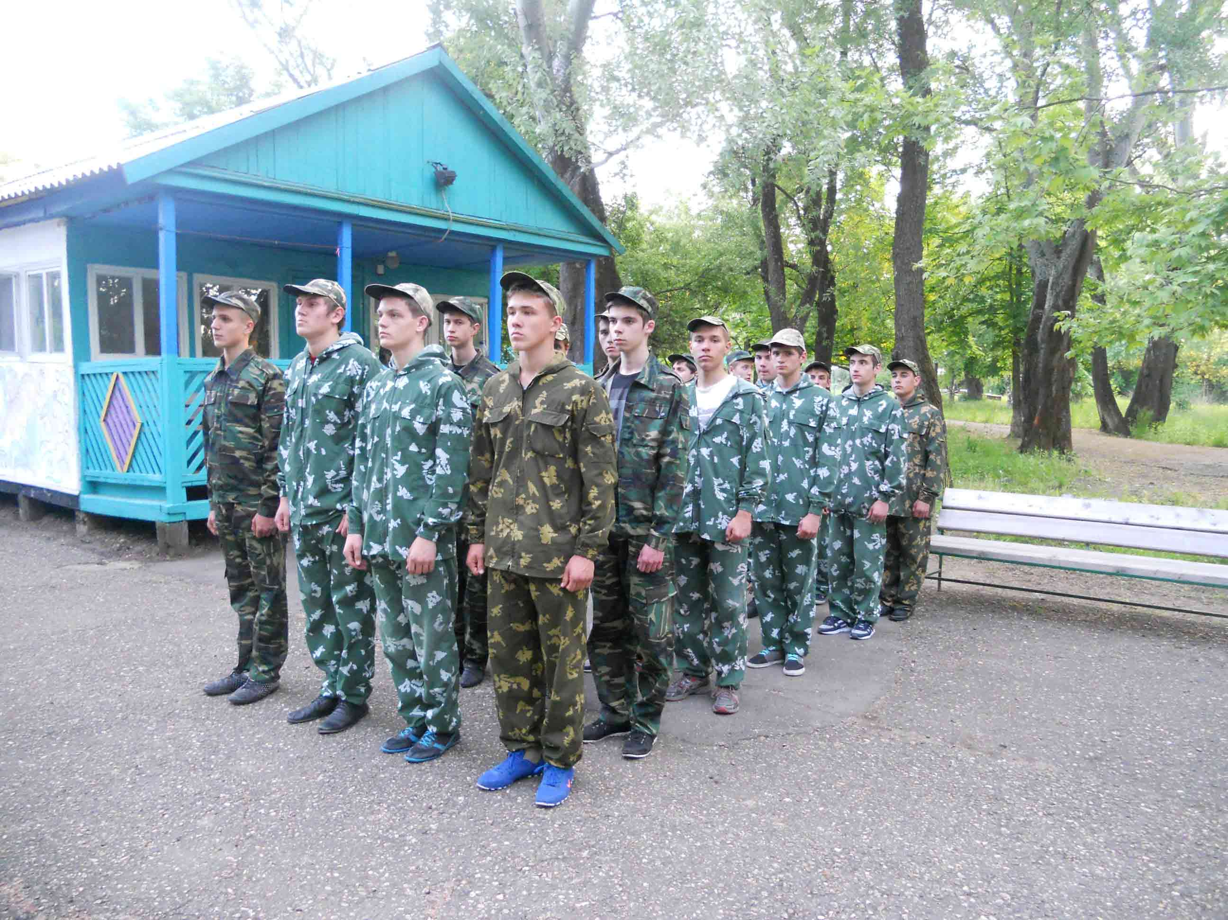
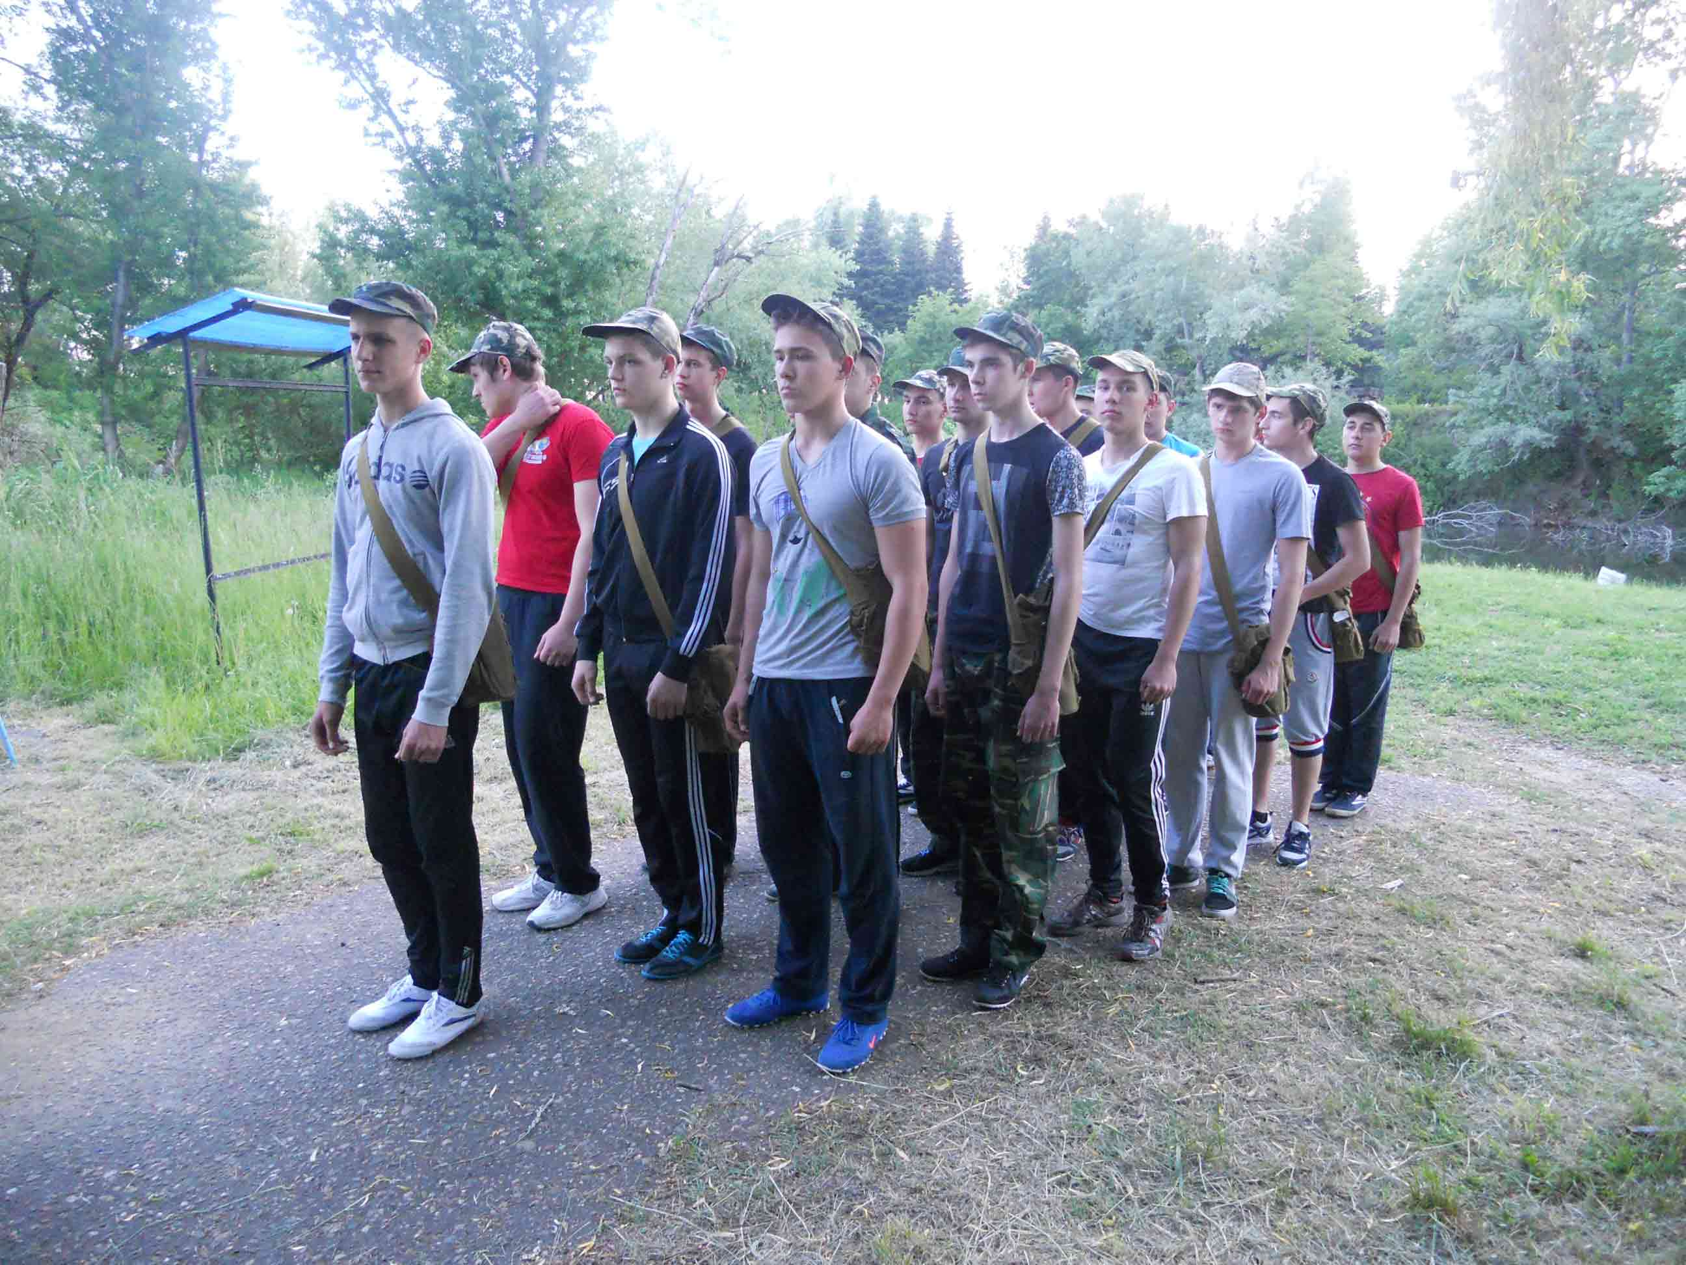

Построение взвода.

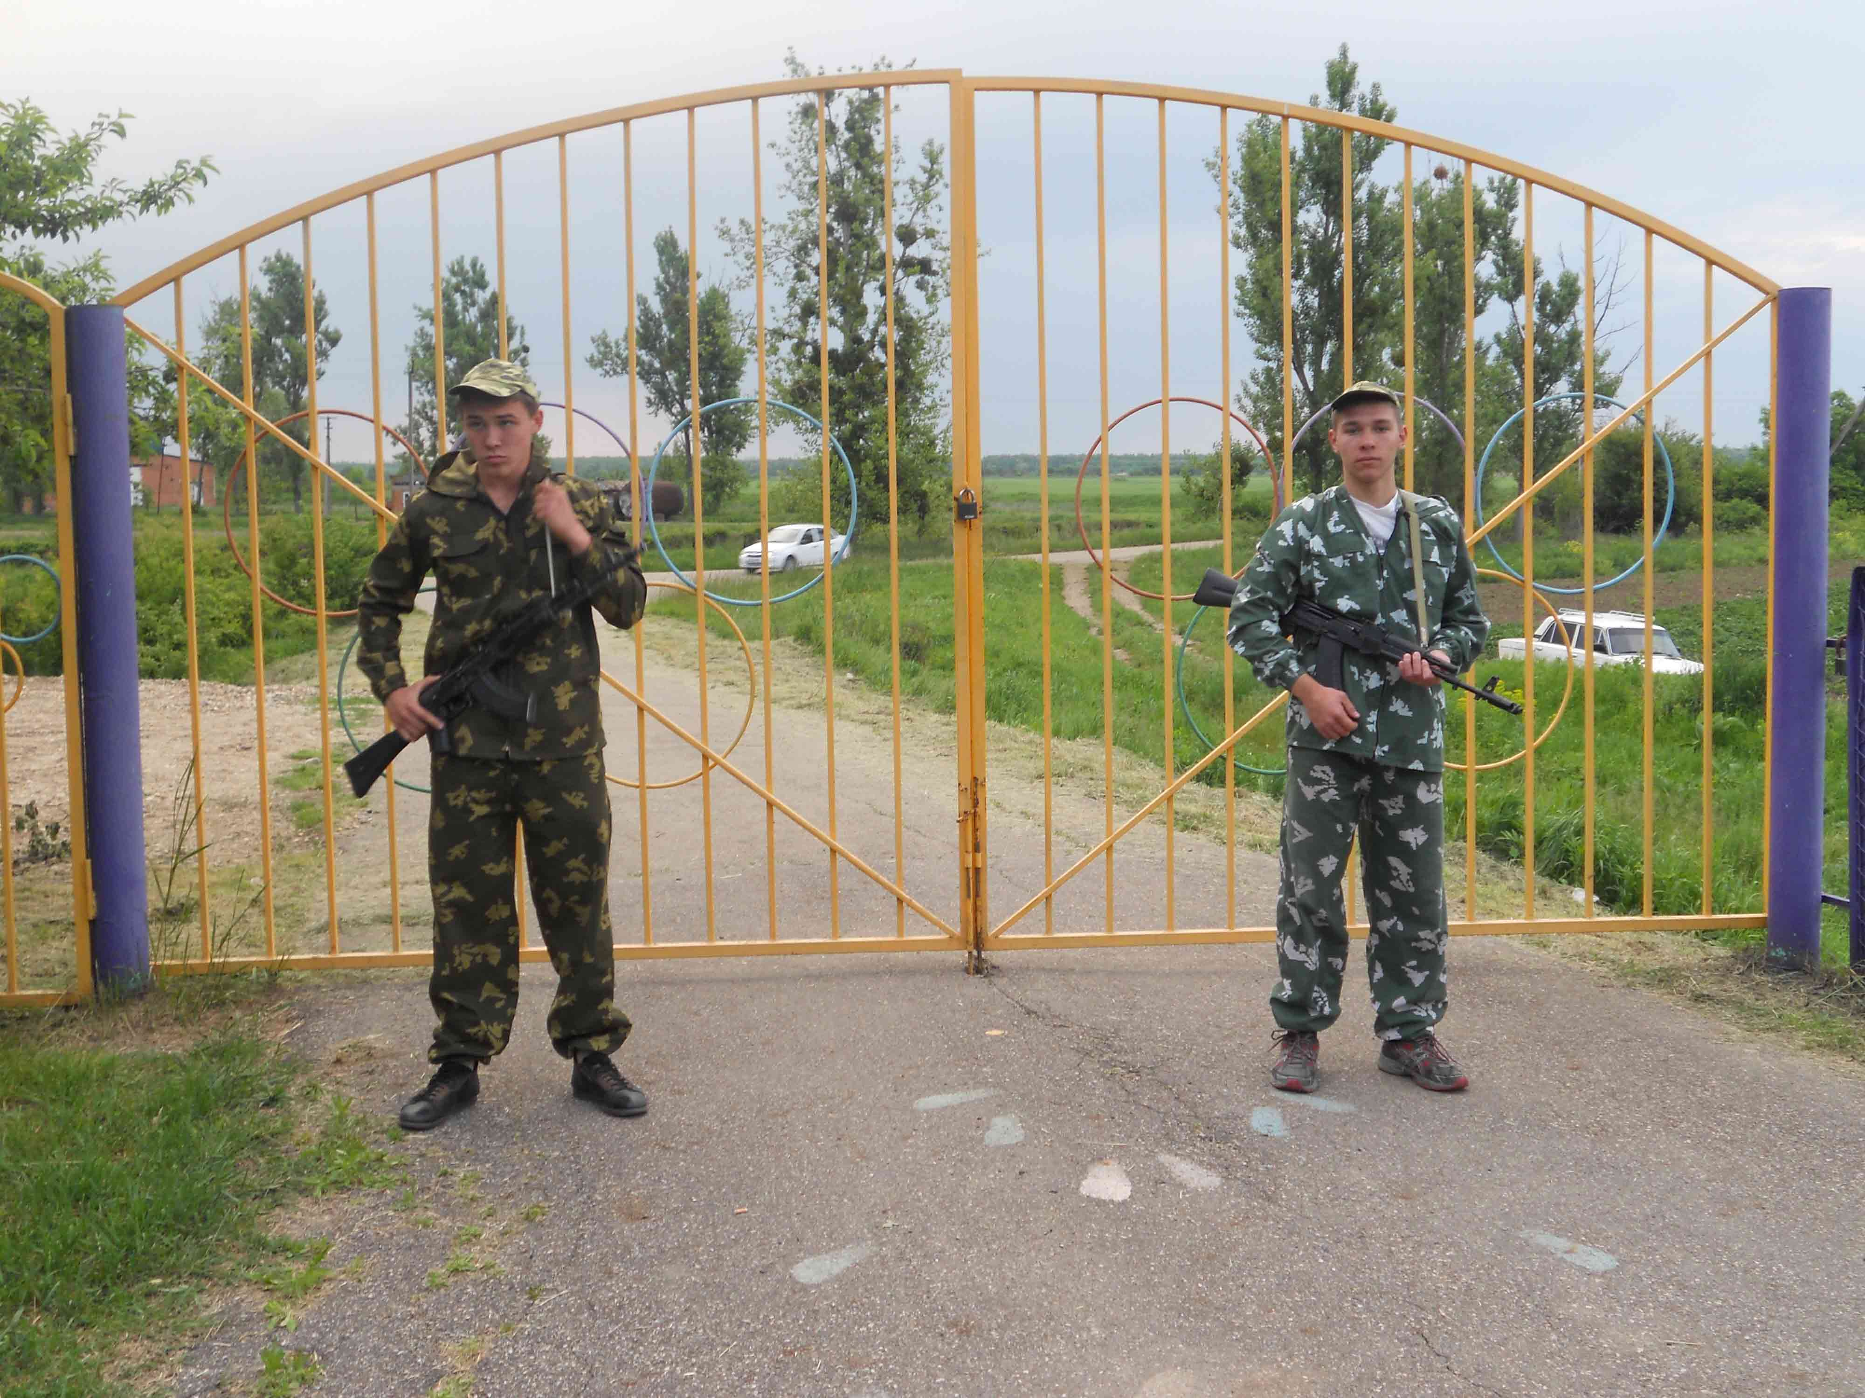
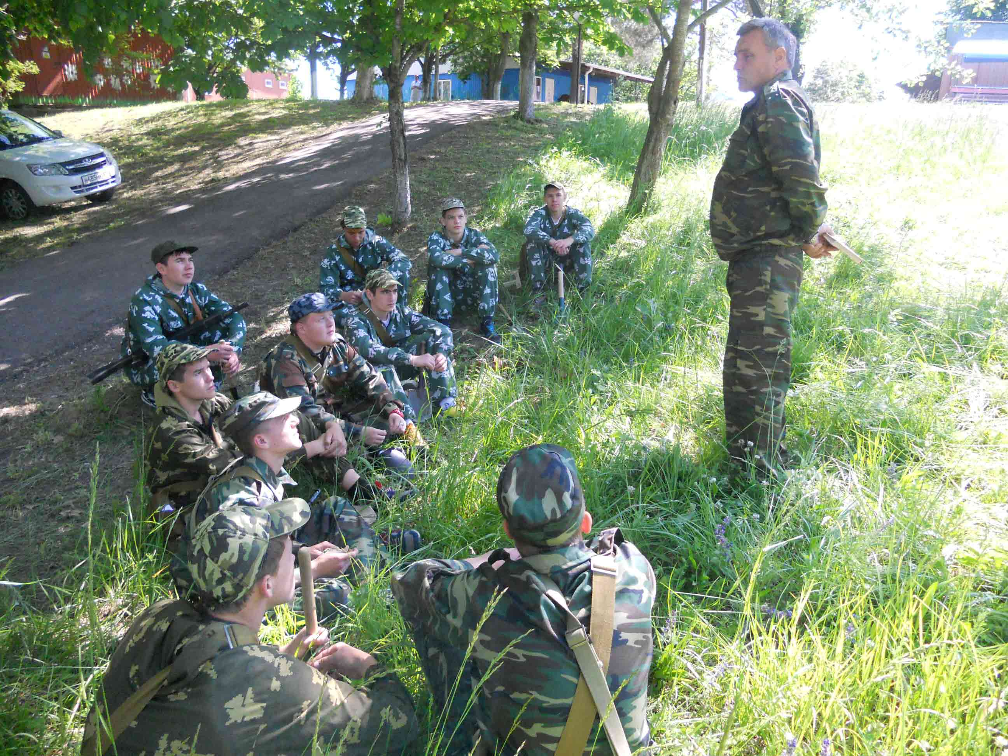
Несение караула (часовые). Тактическая подготовка.

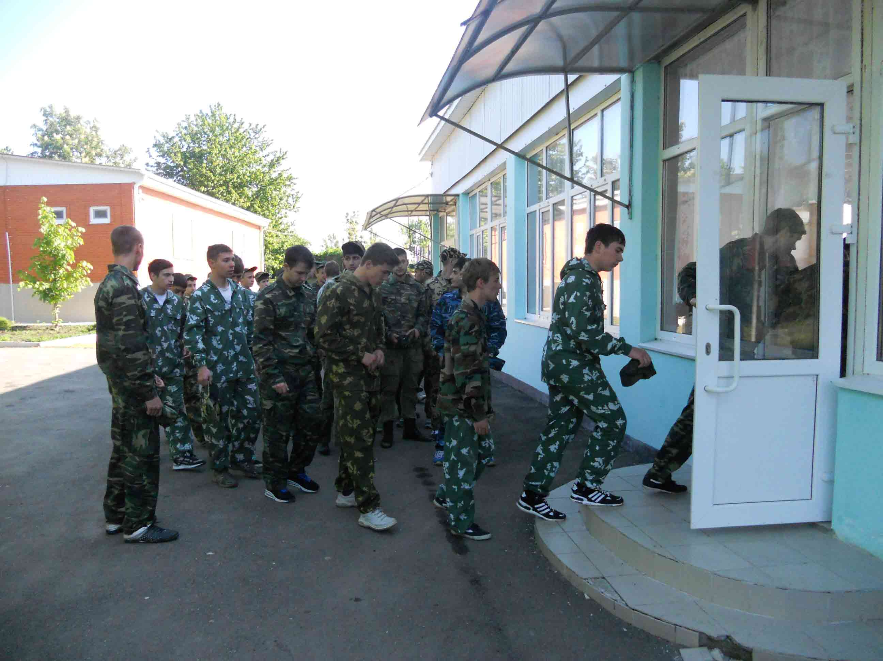
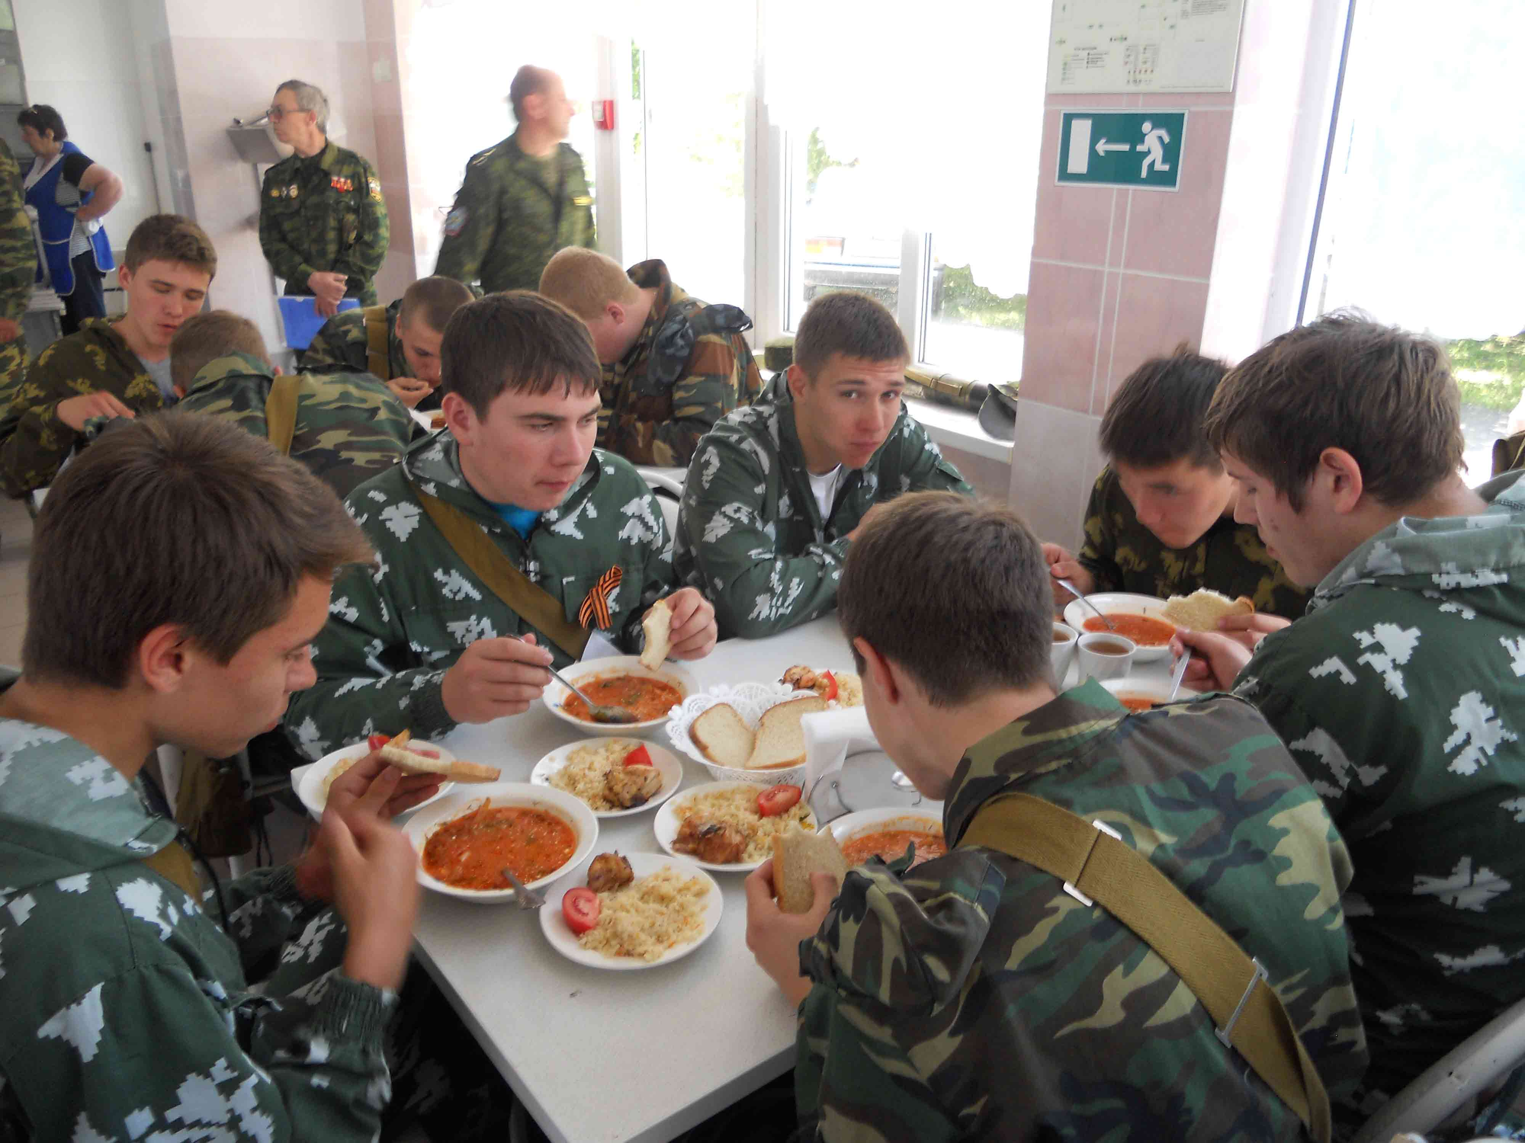

Посещение столовой. Приём пищи.

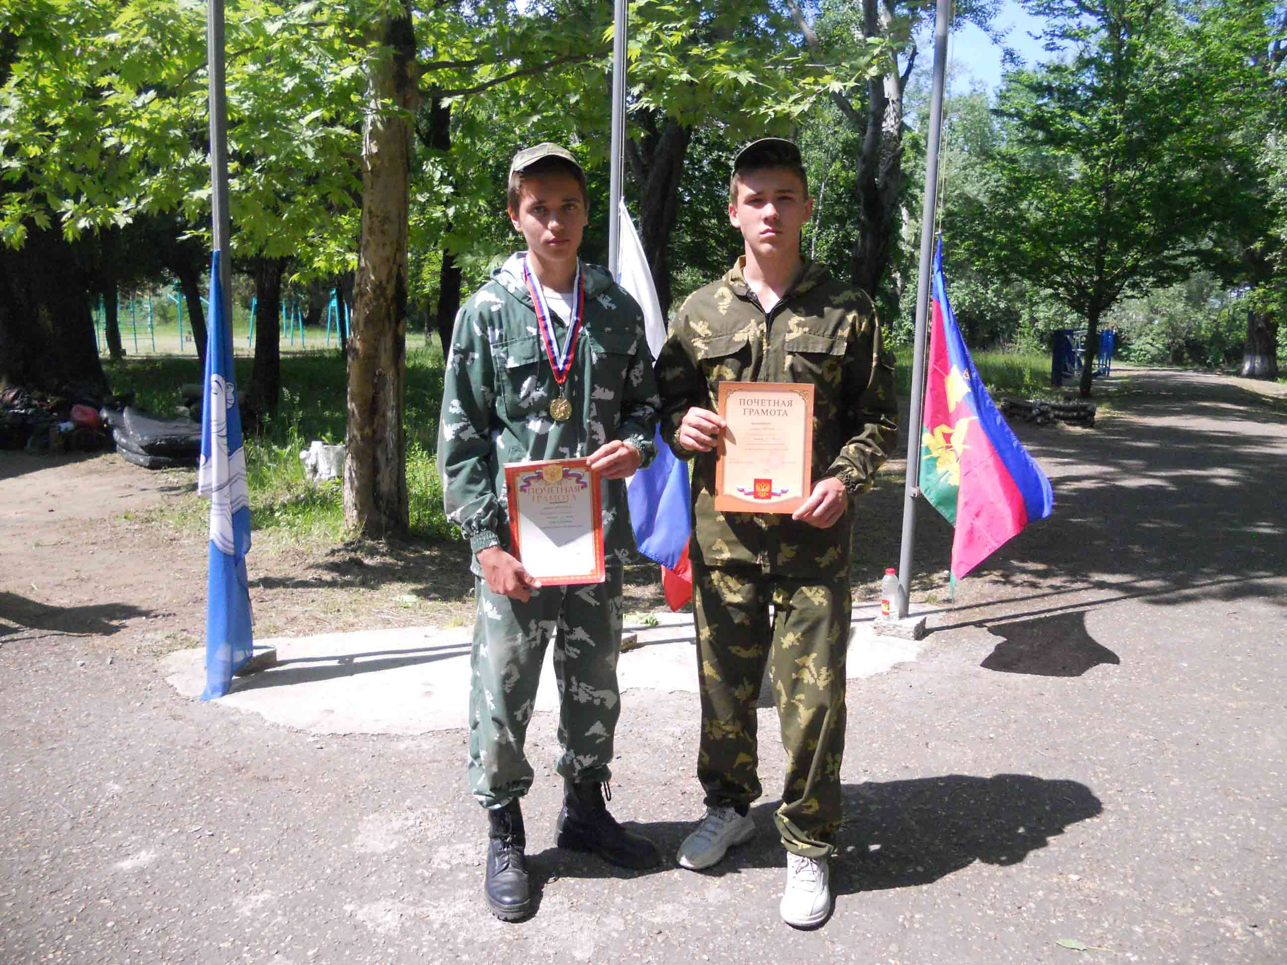
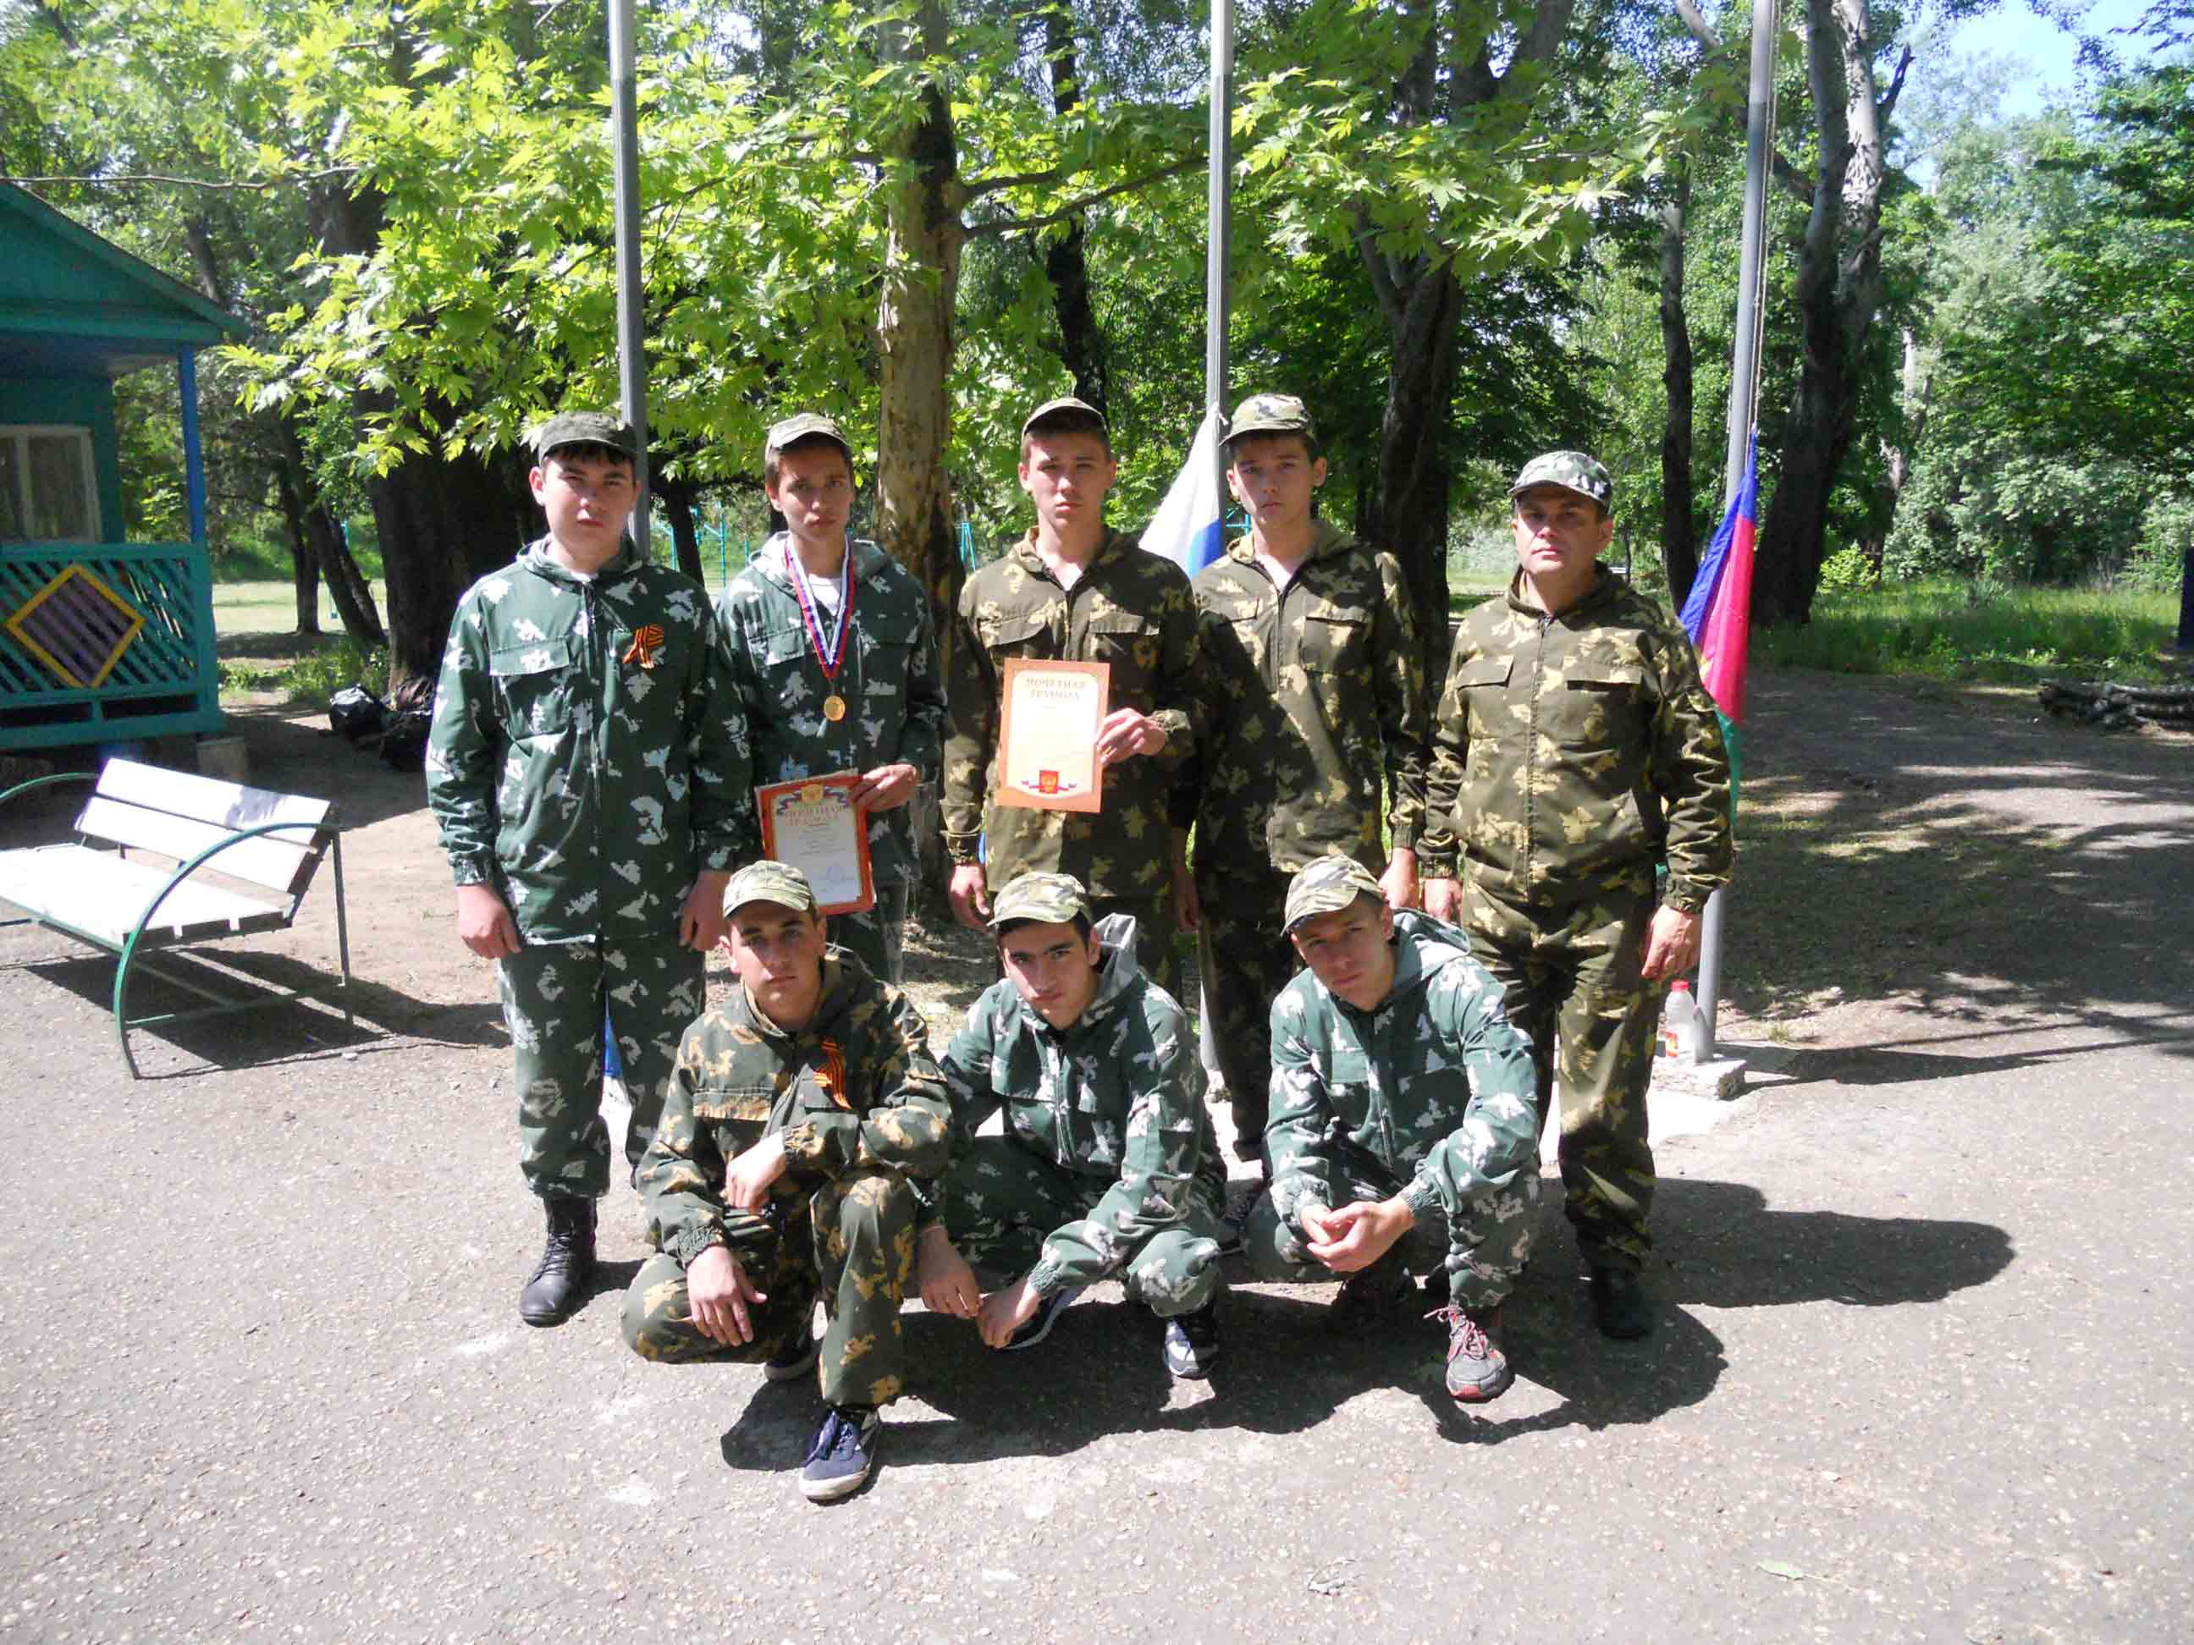
Победители в семиборье. 3 отделение 1 взвода.

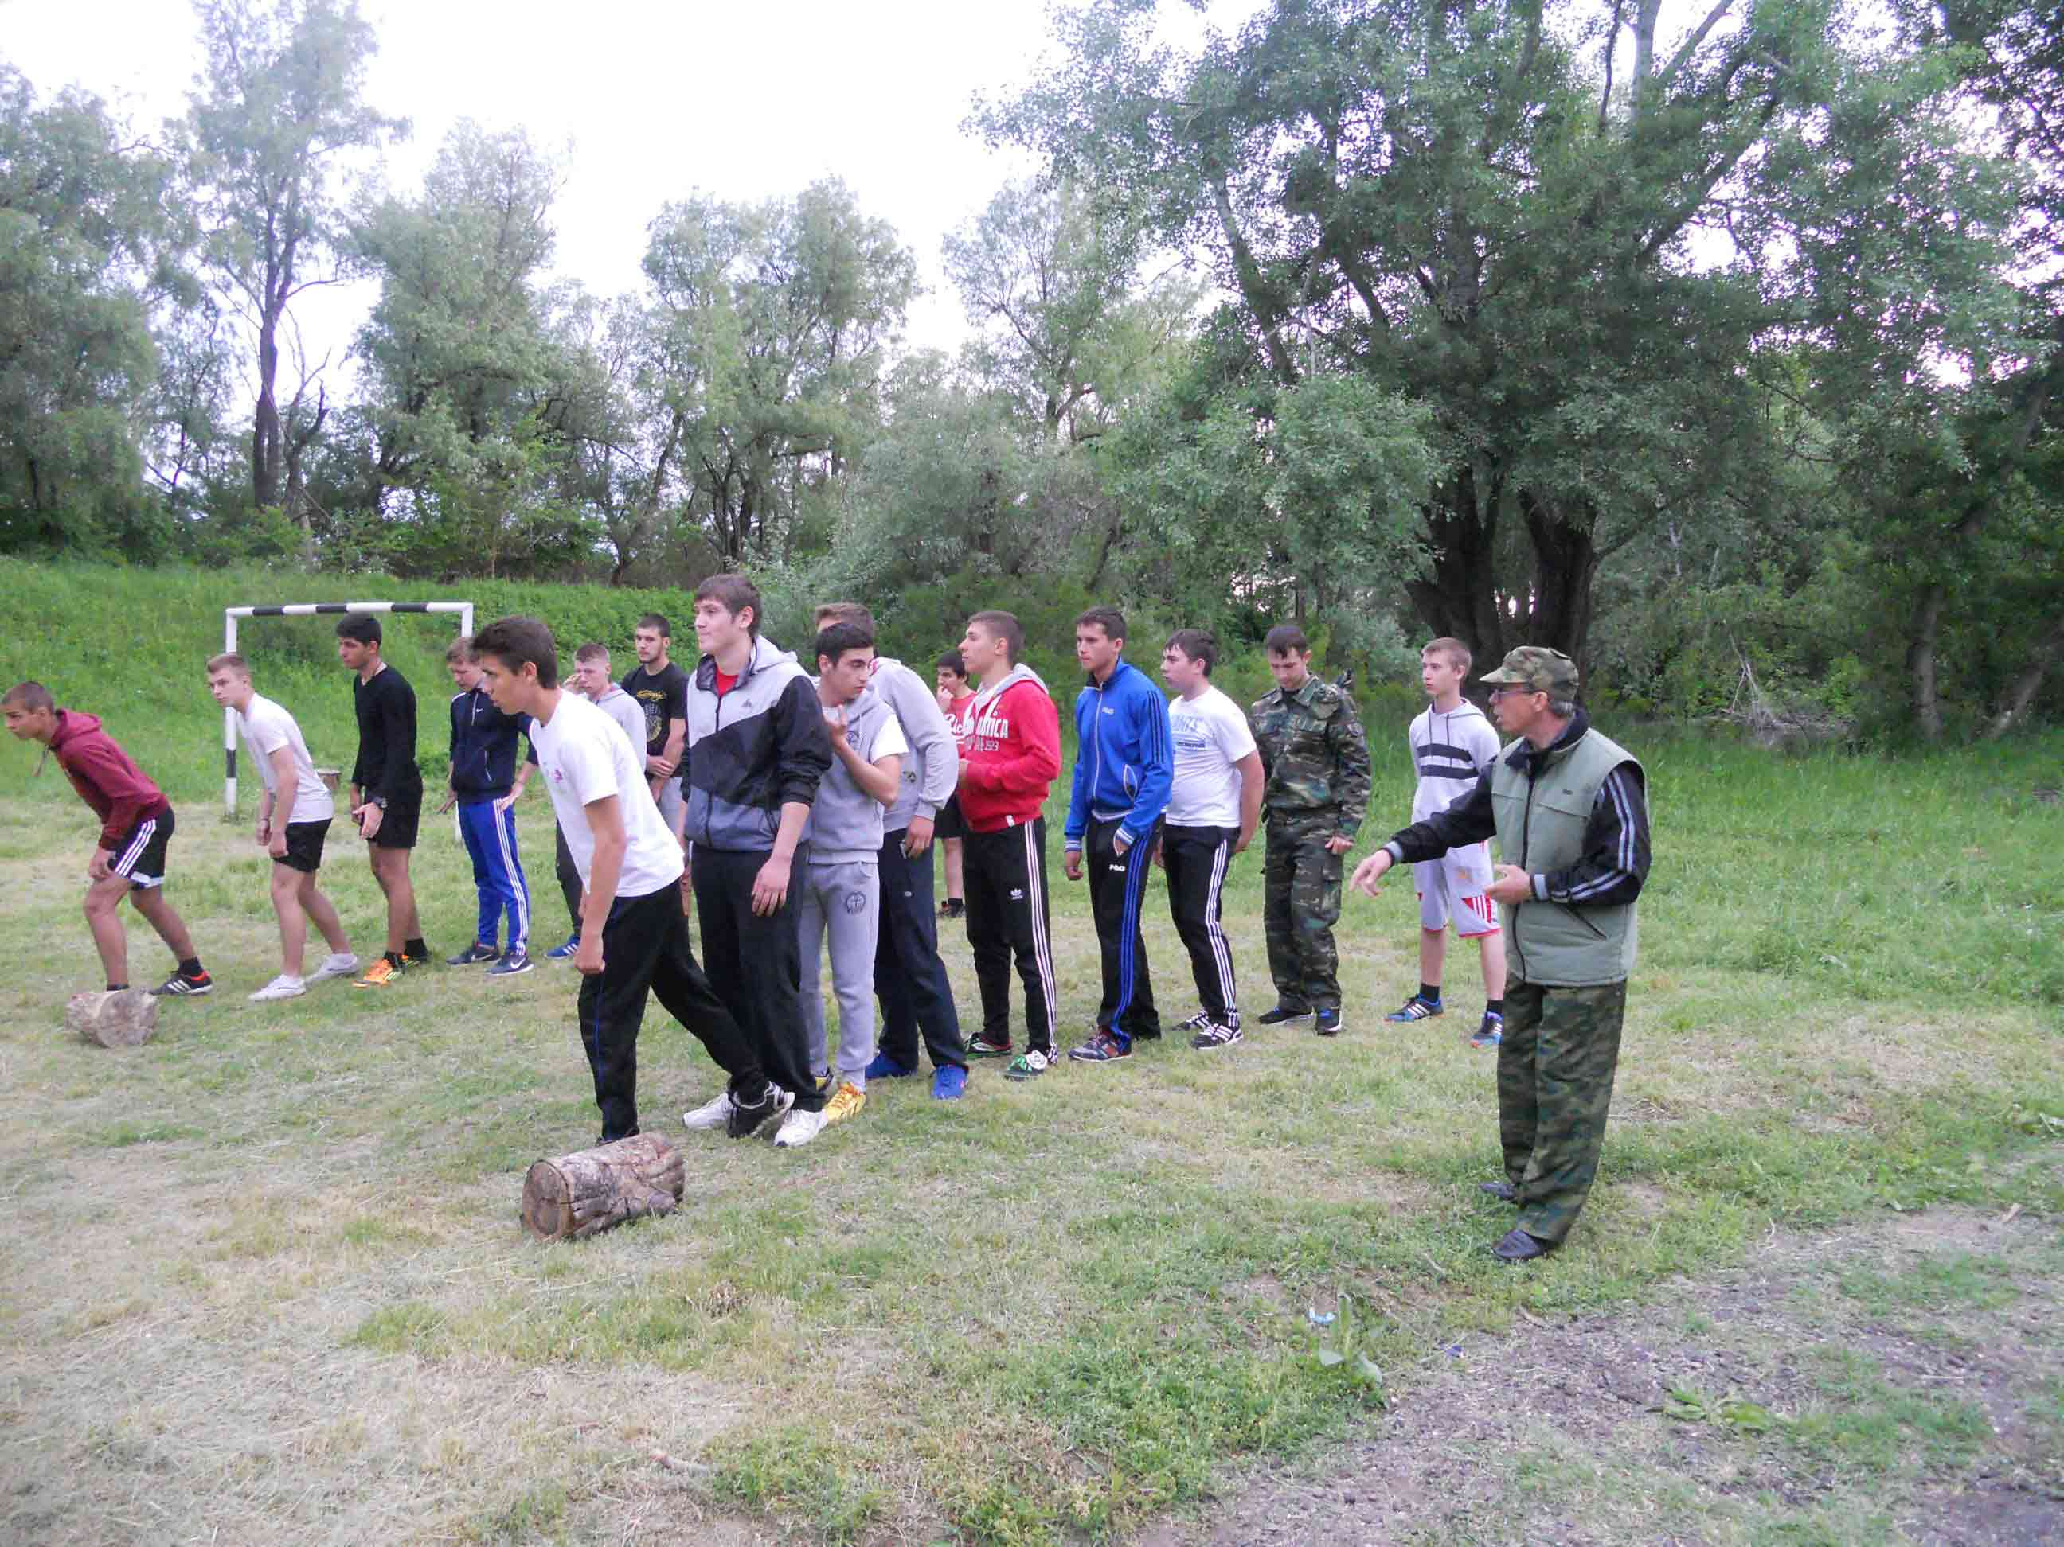

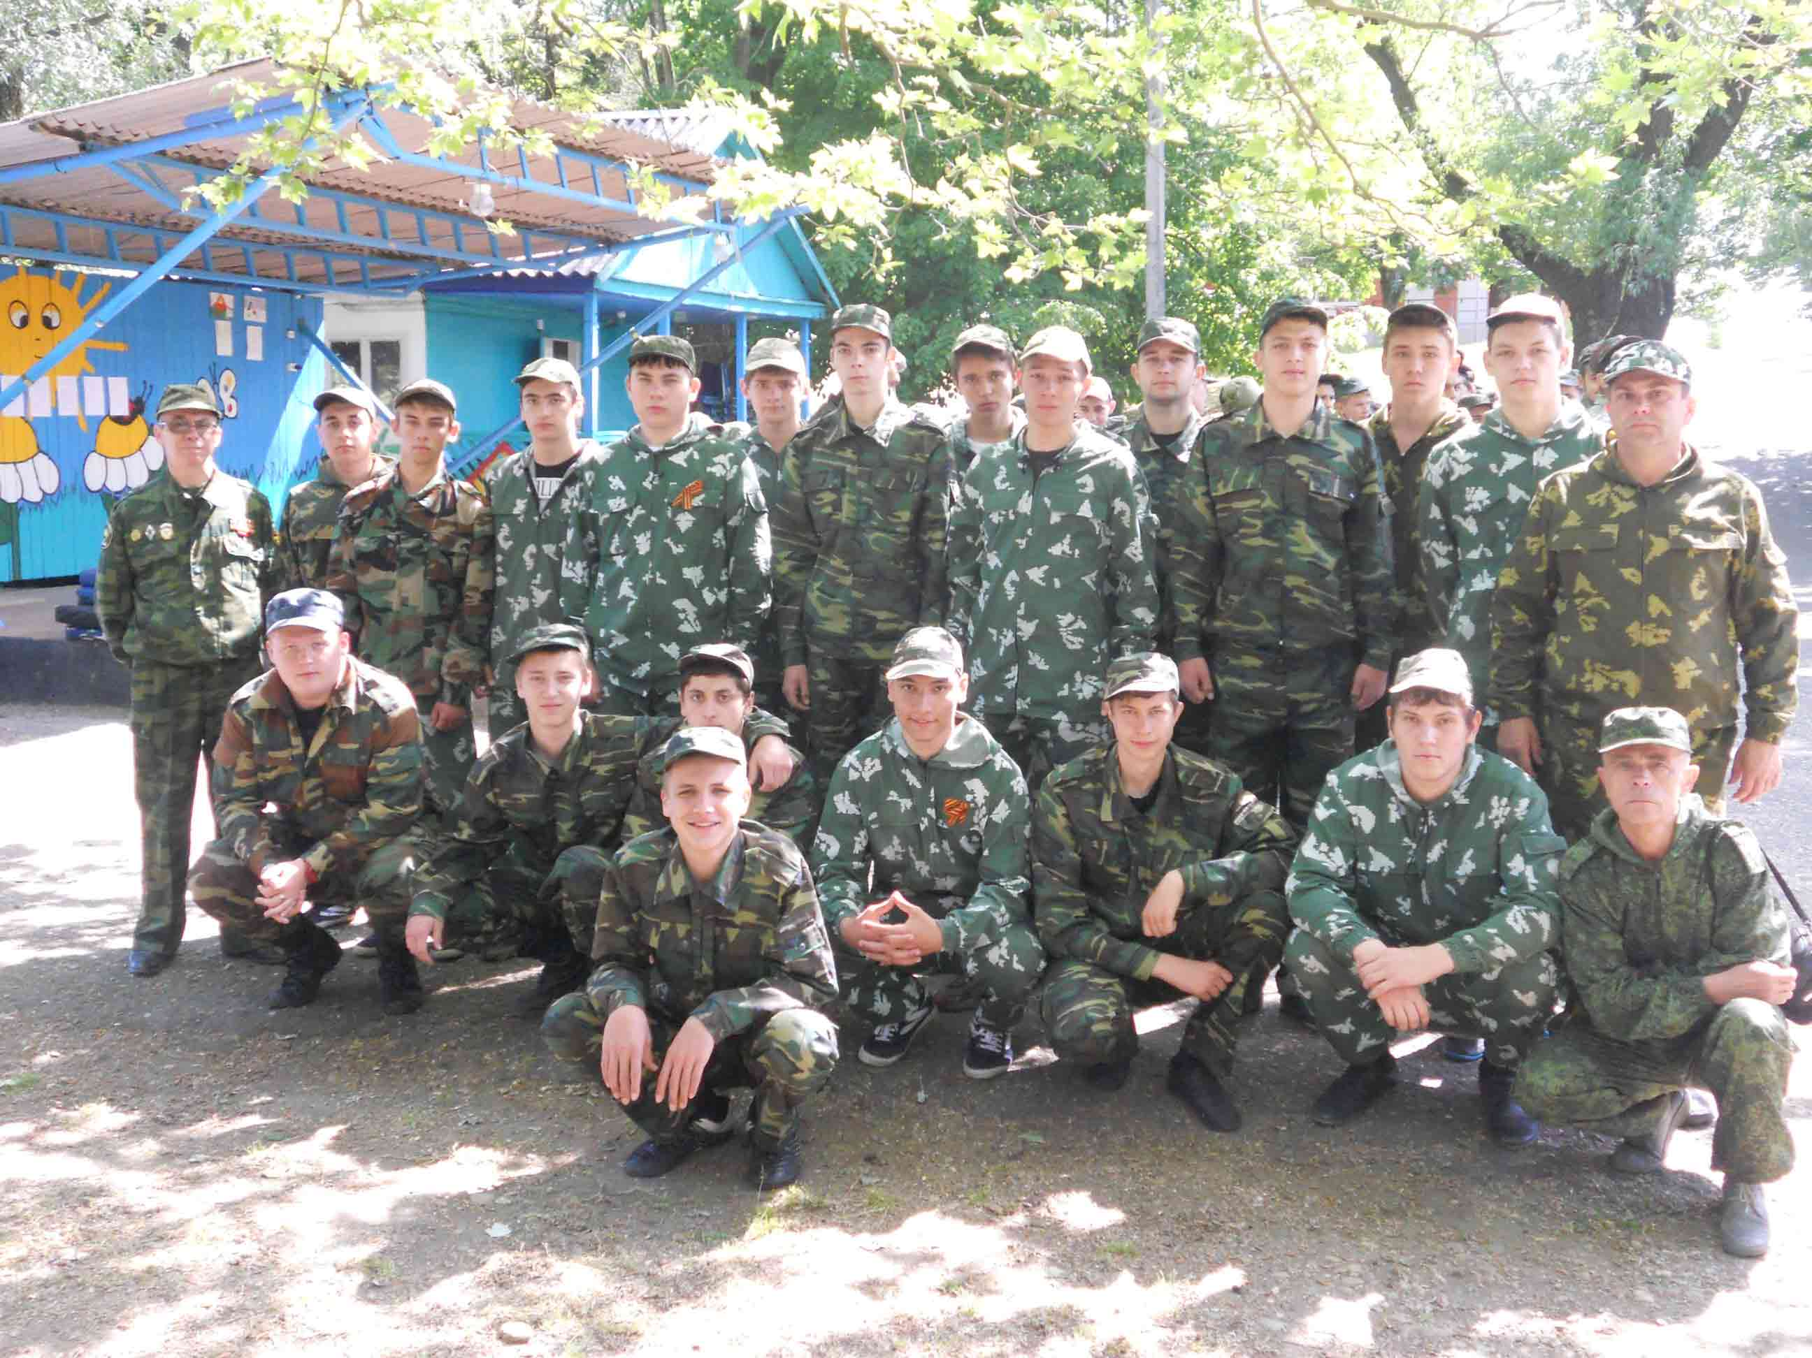
Военизированная эстафета. 1 взвод 1-й роты.

Учебные сборы 2014-2015 в учебном году.

